Сентябрь
Второго сентября детский сад проводил своих выпускников в школу. Дети последний раз поиграли в игры. Спели любимую песню, «Отправляется кораблик». Родители послушали напутственные слова заведующей детского сада О.А. Королевой и воспитателей. До свидания, ребята. В добрый путь!

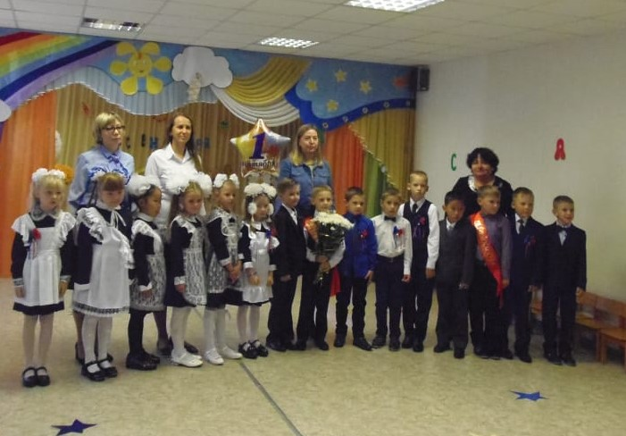
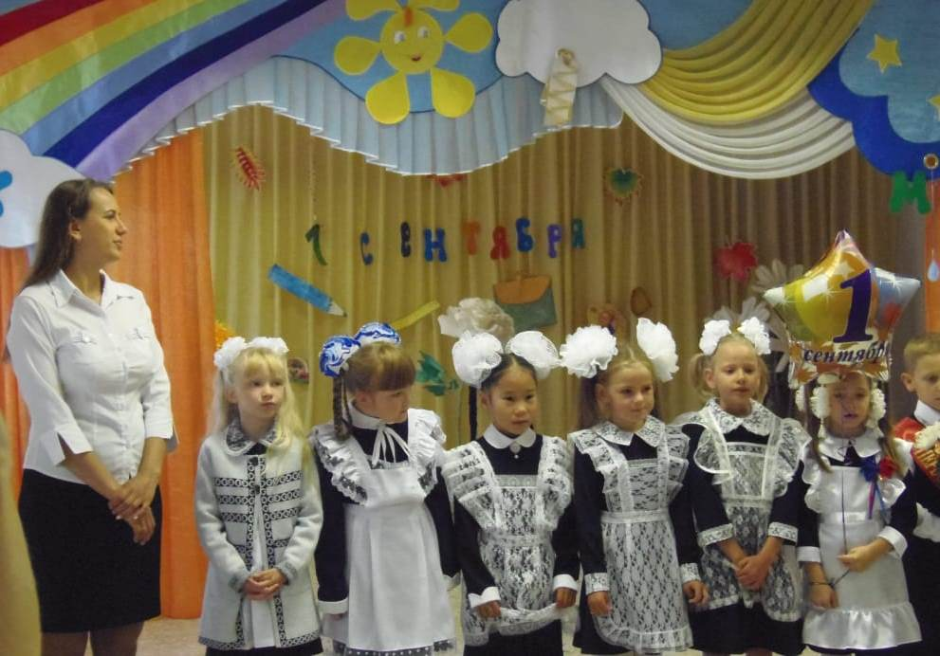
Учебный год начался с веселого праздника «День знаний». Дети с Лесовиком играли в веселые. подвижные, занимательные игры, разгадывали ребусы и загадки. потом отправились на автобусе с Лесовиком в лес. Там они встретили зверей и птиц, которых предупредили об осени, помогли им сделать запасы на зиму и поиграли с ними в различные игры.
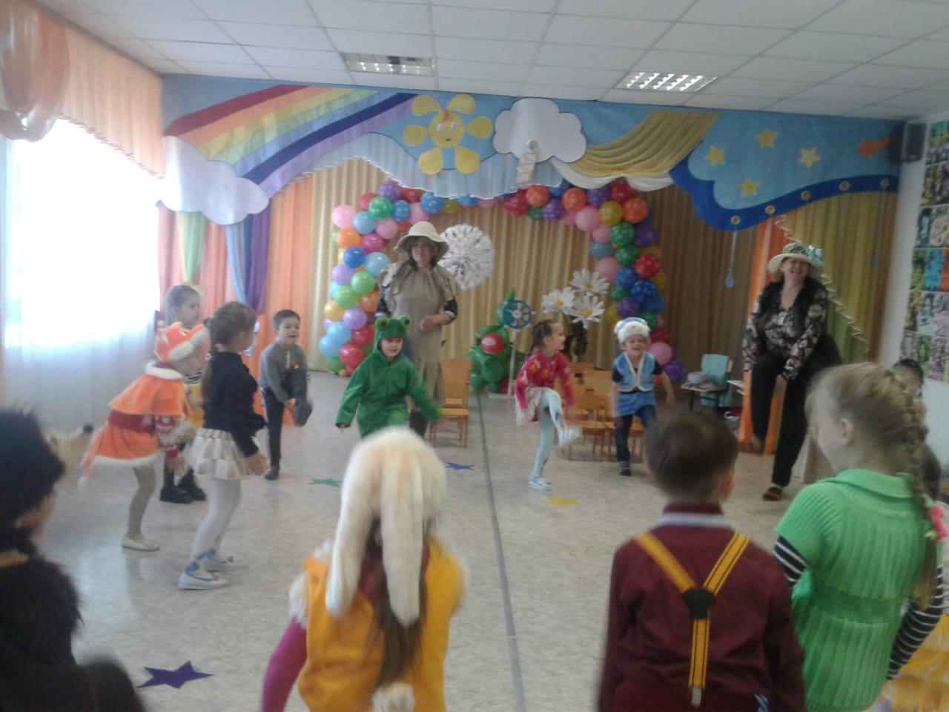

Сентябрь - время золотой осени и, пользуясь солнечными теплыми днями, дети с удовольствием гуляли, играли в подвижные и малоподвижные игры. 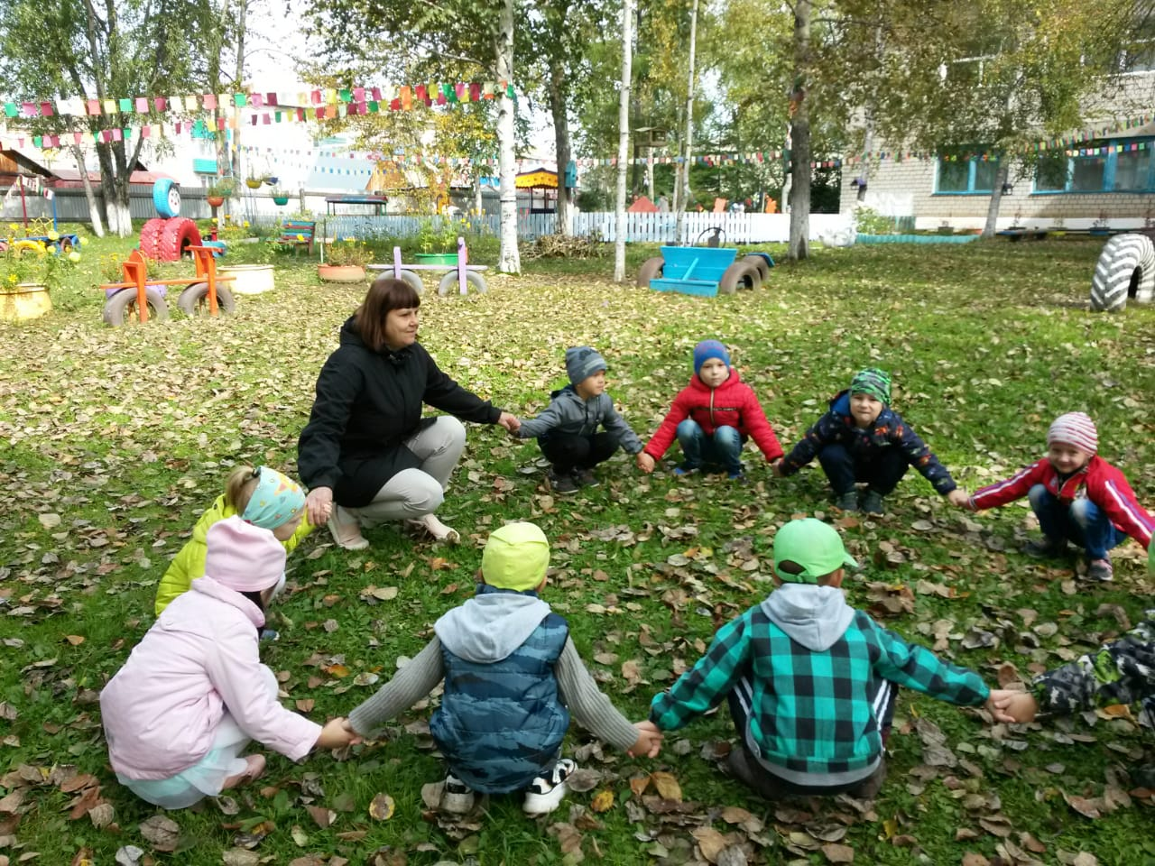 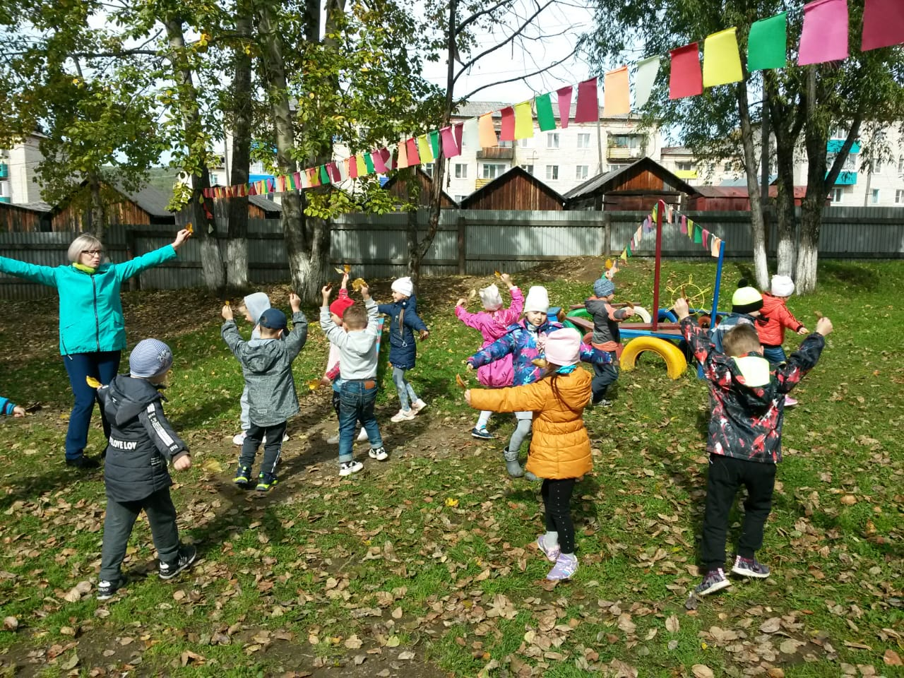

Дети, родители и сотрудники детского сада приняли участие в субботнике «Сделаем поселок чище и красивее»
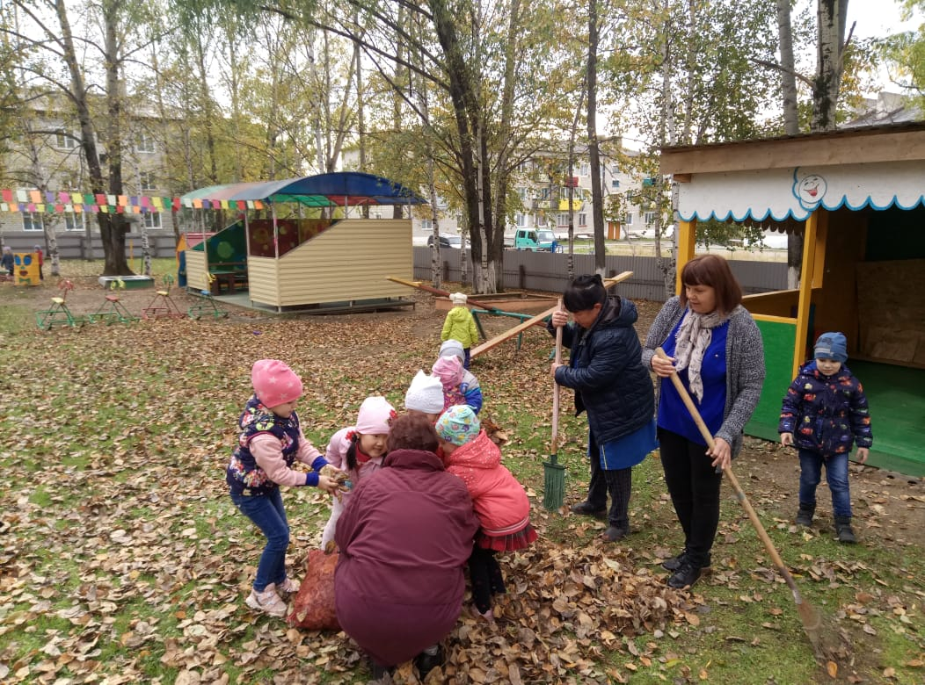
А также в выставке работ из природного материала.
